OBJAVA ZA MEDIJE

UMRO AKADEMIK SLAVKO CVETNIĆ, NEKADAŠNJI GLAVNI TAJNIK HRVATSKE AKADEMIJE ZNANOSTI I UMJETNOSTI

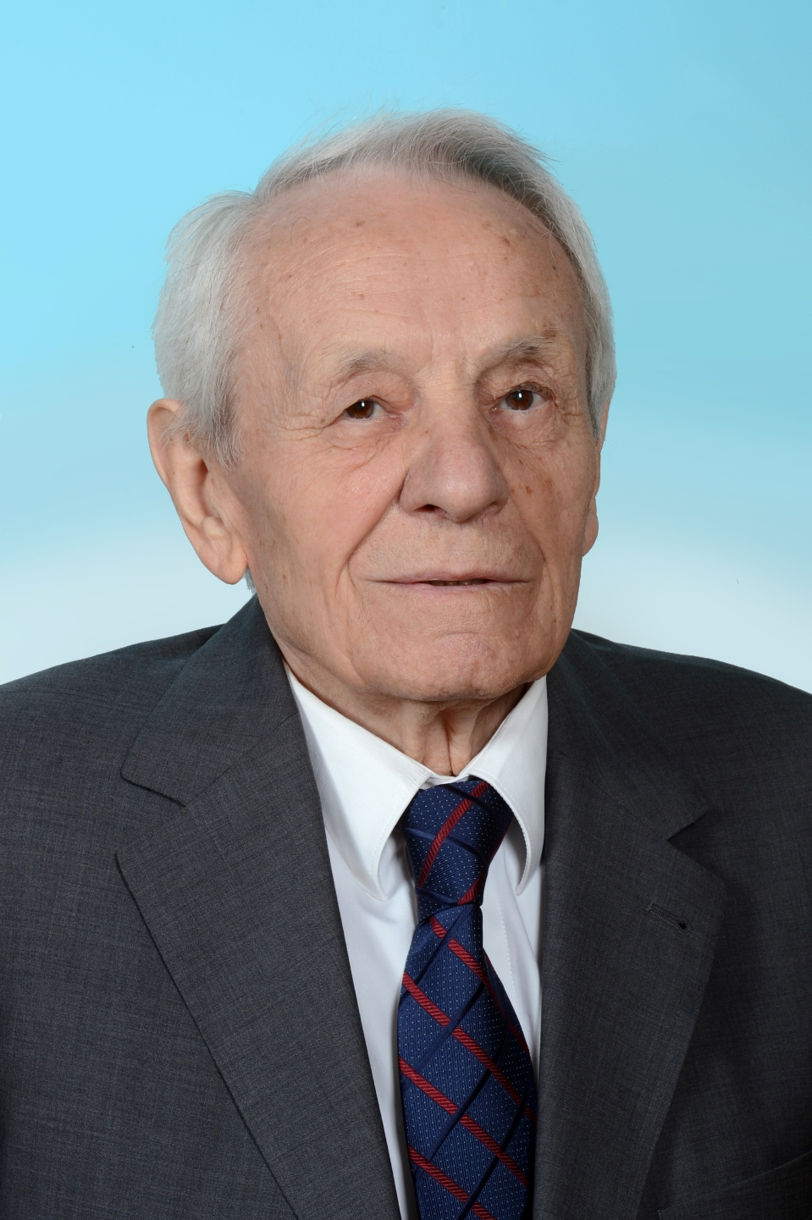

Zagreb, 1. veljače 2015. – U subotu 30. siječnja u Zagrebu je u 87. godini života umro akademik Slavko Cvetnić, istaknuti hrvatski veterinar i nekadašnji glavni tajnik Hrvatske akademije znanosti i umjetnosti.
Akademik Cvetnić rodio se 26. ožujka 1929. u Mraclinu u Turopolju, gdje je pohađao i osnovnu školu. Srednju školu završio je u Zagrebu, a na Veterinarskom fakultetu Sveučilišta u Zagrebu diplomirao je 1954. Do 1956. radio je kao veterinar u Sisku. Na Veterinarskom fakultetu izabran je 1956. za asistenta na Ambulantnoj klinici, a 1960. postaje asistent u Zavodu za mikrobiologiju i zarazne bolesti.
Doktorirao je 1961., 1967. je postao docent za predmet Zarazne bolesti, 1973. izvanredni, a 1978. redoviti profesor. U više navrata boravio je na stručnom usavršavanju u Njemačkoj, Švedskoj i Nizozemskoj.
Redoviti član Hrvatske akademije znanosti i umjetnosti postao je 1991., od 1986. bio je izvanredni član, a od 1977. član suradnik. Od 1991. do 1997. bio je tajnik Razreda za medicinske znanosti, od 2001. do 2003. zamjenik tajnika Razreda, a od 2004. do 2010. bio je glavni tajnik HAZU. Bio je i glavni urednik Vjesnika HAZU od 1998. do 2003. U Akademiji je obnašao i dužnost predsjednika Odbora za animalnu i komparativnu patologiju, predsjednika Odbora za nagrade HAZU i predsjednika Odbora za Nagradu „Josip Juraj Strossmayer“.
Područje znanstvenih istraživanja akademika Cvetnića bile su virusne bolesti domaćih životinja, naročito virusne bolesti dišnih i probavnih organa goveda i konja za koje je izradio i cjepiva. Bio je voditelj međunarodnih znanstvenih projekata HAZU i Slovenske akademije znanosti i umjetnosti, Bjesnoća kao zoonoza i Zoonoze.
Objavio je više od 280 znanstvenih i stručnih radova i napisao šest stručno-znanstvenih knjiga.
Aktivno je sudjelovao na brojnim domaćim i međunarodnim skupovima i bio član mnogih znanstvenih i stručnih društava, savjeta odbora i vijeća, među ostalim i tajnik Društva veterinara Hrvatske.
Za svoj znanstveni i stručni rad dobio je više nagrada i priznanja, među kojima i Red Danice hrvatske s likom Ruđera Boškovića 1995. i Državnu nagradu za znanost za životno djelo 2003.
„Svojim znanstvenim i stručnim djelovanjem i svojom osobnošću, akademik Slavko Cvetnić bio je jedan od onih akademika koji su ponajbolje utjelovljivali duh Akademije i njeno poslanje u društvu. Bio je mudar, samozatajan, sabran, pouzdan, tolerantan, staložen i nikada ishitren. Krasila ga je i velika humanost i čvrstina stavova. Velik doprinos Akademiji dao je kao dugogodišnji tajnik Razreda za medicinske znanosti i glavni tajnik HAZU. Hrvatska akademija će ga čuvati u trajnom sjećanju“, kazao je povodom smrti akademika Cvetnića predsjednik HAZU akademik Zvonko Kusić.
Pokop akademika Slavka Cvetnića obavljen je u krugu obitelji.

Marijan Lipovac
Ured za odnose s javnošću i medije HAZU

